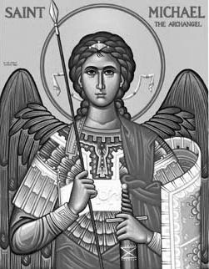

Rímskokatolícka Cirkev

Farnosť

Sv. Michala Archanjela

tel.: 032 – 779 41 76 e-mail: farnost.pobedim@abu.sk

Farské oznamy pre Pobedim
6. – 12. júla 2020

Po | Sv. Mária Goretti
Ut | Sv. Anton Mária Zaccaria | 18.00 | +Alojz Kadlec, manželka Katarína, synovia a nevesty (348)
St | Féria | 18.00 | + Alojz Petráš a súrodenci (111)
Št | Sv. Augustín Zhao Rong a spoločníci | 18.00 | + Anna Melicherová a manžel
Pi | Féria | 18.00 | + Oľga a Bohumil Vavroví, súrodenci a rodičia (193)
So | Sv. Benedikt  (s platnosťou na nedeľu) | 10.30  18.00 | Prvé Sväté prijímanie  Poďakovanie za 40 rokov manželstva s prosbou za zdravie a Božie požehnanie pre celú rodinu
Ne | 15. nedeľa „cez rok“ | 7.30  10.30 | Poďakovanie za 80 rokov života s prosbou za zdravie a Božie požehnanie pre celú rodinu  + Michal Gono (48)

- Upratovanie kostola – Č.d.: 456, 396, 401, 403. Ďakujem predchádzajúcej skupine za ich službu.
- Prvá nedeľa – Dnes o 15.00 bude v kostole tradičná pobožnosť.
- 1.SP – V stredu o 15.00 bude nácvik spevu pre prvoprijímajúce deti. Prvoprijímajúce deti a rodičia môžu pristúpiť k sviatosti zmierenia štvrtok (hodinu pred sv. omšou alebo po sv. omši) a v piatok (hodinu pred sv. omšou alebo po sv. omši).
- Hody – Patróna farnosti, sv. Michala archanjela, si uctíme 27.9.. Pannu Máriu Ružencovú si uctíme 4.10..
- Birmovka – Sviatosť birmovania bude v našej farnosti udelená 18. októbra 2020.
- Milodar – Bohuznámi darovali na opravu oltára milodary 100€.

JCLic. Ľuboš Tvrdý, farár

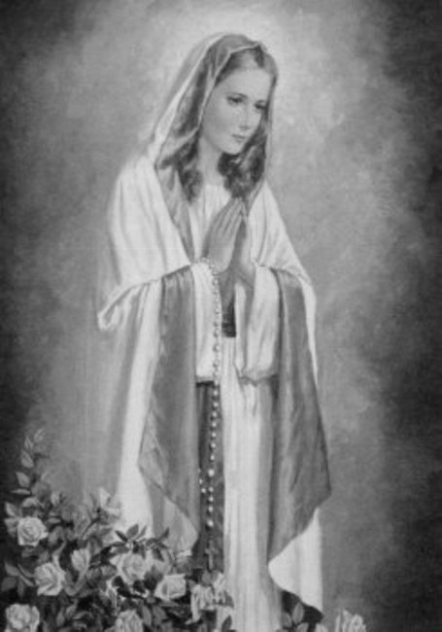

Rímskokatolícka Cirkev

Farnosť

Sv. Michala Archanjela

tel.: 032 – 779 41 76 e-mail: farnost.pobedim@abu.sk

Farské oznamy pre Bašovce
6. – 12. júla 2020

Po | Sv. Mária Goretti
Ut | Sv. Anton Mária Zaccaria | 17.00 | + Emil Maco, manželka Anna, synovia, vnuci Pavol, Ľubomír, Miroslav (104)
St | Féria
Št | Sv. Augustín Zhao Rong a spoločníci
Pi | Féria
So | Sv. Benedikt  (s platnosťou na nedeľu) | 17.00 | + Štefan Klčo, manželka Jolana, dcéra Irena, zaťovia Emil a Alexander (36)
Ne | 15. nedeľa „cez rok“ | 9.00 | + Zdenka Ilenčíková a otec

- Prvá nedeľa – Dnes o 16.00 bude v kostole tradičná pobožnosť.
- 1.SP – V stredu o 15.00 bude nácvik spevu pre prvoprijímajúce deti. Prvoprijímajúce deti a rodičia môžu pristúpiť k sviatosti zmierenia štvrtok (hodinu pred sv. omšou alebo po sv. omši) a v piatok (hodinu pred sv. omšou alebo po sv. omši).
- Hody – Patróna farnosti, sv. Michala archanjela, si uctíme 27.9.. Pannu Máriu Ružencovú si uctíme 4.10..
- Birmovka - Sviatosť birmovania bude v našej farnosti udelená 18. októbra 2020.
- Milodar – Bohuznámy daroval na opravu oltára milodary 100€.

JCLic. Ľuboš Tvrdý, farár

